Zajęcia korekcyjno- kompensacyjne- 15.05.2020
4-5- latki ( grupa Skrzaty)
Temat: Ćwiczenia koncentracji uwagi na podstawie wiersza „Zakładka”.

- Proponuję zagadkę dla dziecka:

Choć nie ma zamka ani kluczyka otwierasz ją i zamykasz. W swym wnętrzu wiele tajemnic mieści, wierszyków, bajek i opowieści?
KSIĄŻKA

- Zachęcam do przeczytania dziecku wiersza „Zakładka” O. Adamowicz- wiersz czytamy w oparciu o ilustracje.

„Zakładka”
Bardzo często do rączek, dzieci biorą wiele książek.
Bajeczki, opowiadania – szkolne lektury do czytania.
Gdy część książeczki przeczytają, to ją szybko zamykają,
a gdy sięgają po nią po chwili,
nie wiedzą gdzie czytać książkę skończyli.
Dlatego dla Was jestem ja – zakładka mała i kolorowa.
Zaznaczę stronę w Twojej książeczce,
byś czytać nie musiał jej od nowa.
Więc niech nie kończy się Twoje czytanie,
przez rogów kartek zaginanie.
Weź mnie do ręki i połóż tam, gdzie książkę czytać skończyłeś sam.
Bo ja, zakładka – kartek obrońca,
zostaję w książce zawsze – do końca
Będę Ci służyła przez długie lata, ale wiedz również o tym że,
Ja tak, jak każda Twoja książeczka zadbana i ładna zawsze być chce.

https://przedszkolankowo.pl/2017/04/03/zakladka-tekst-wiersza-plansze/
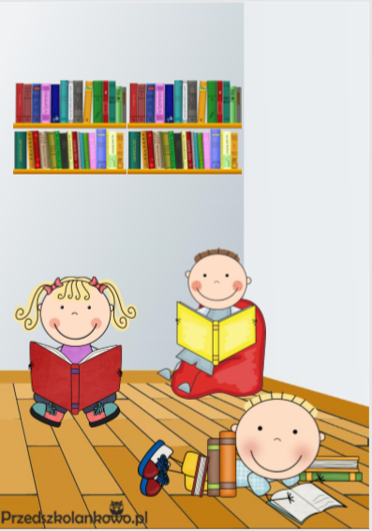

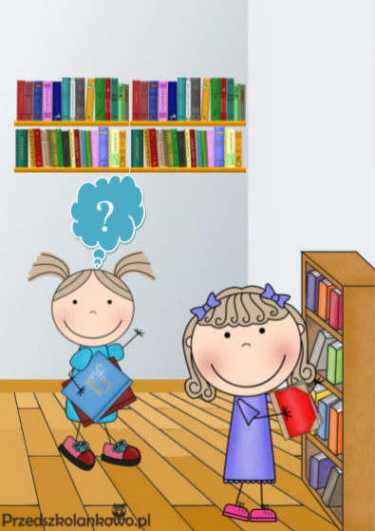

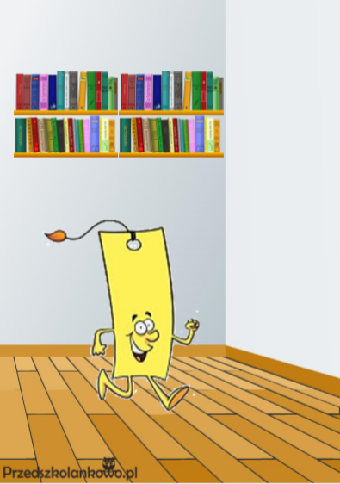

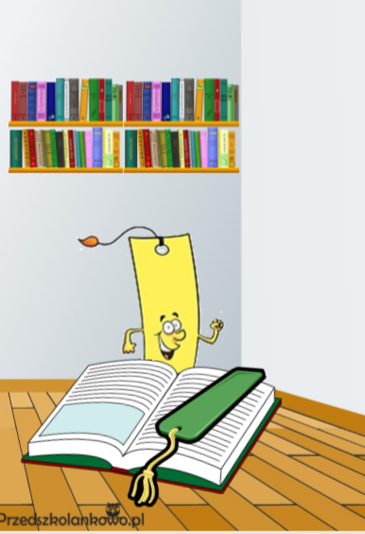

- Proponuję wykonanie z dzieckiem zakładki do książki- praca dowolną techniką. Wykonujemy ją z dowolnych materiałów dostępnych w domu. Dziecka ją przyzdabia, rysuje, lub maluje.
- Zachęcam aby dziecko zrobiło swój własny projekt okładki książki ( załącznik 1)

Załącznik 1

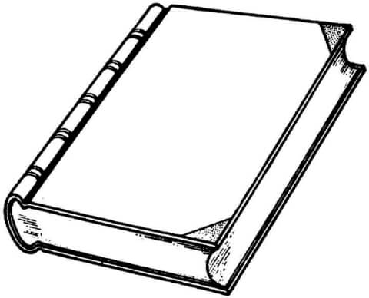

http://www.supercoloring.com/pl/kolorowanki/ksiazka

